今日动态
2023.10.31 周二 晴
记录人：肖一凡
※一日活动篇
◎今日来园人数：15人，请假10人：董沐瑶、沙明钰、刘汐妍、刘诗玲、刘佳富、张铭皓、冷星辰、华欣语、孙杰文。

※区域游戏篇
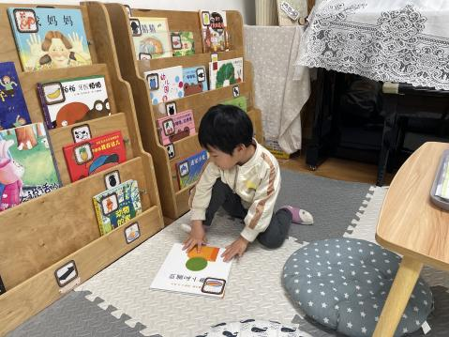 | 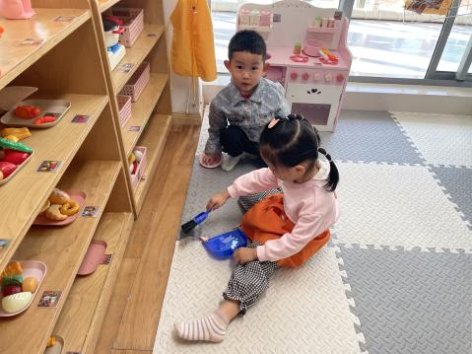 | 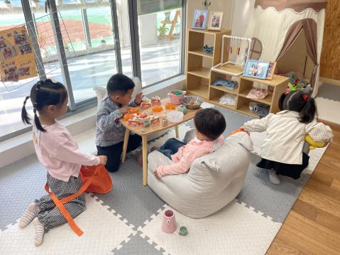
月月选择了胡萝卜和豌豆这本绘本。 | 一一发现地上掉了很多玩具，承承就给一一拿来小扫把打扫干净。嘉嘉舒服滴坐在小沙发上。小满一手抱着电饭煲，一手抱着玩偶。
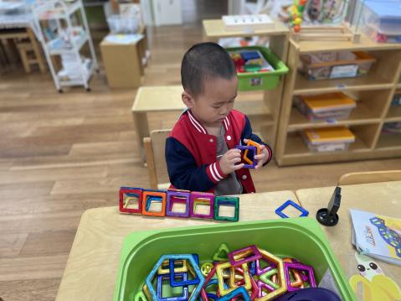 | 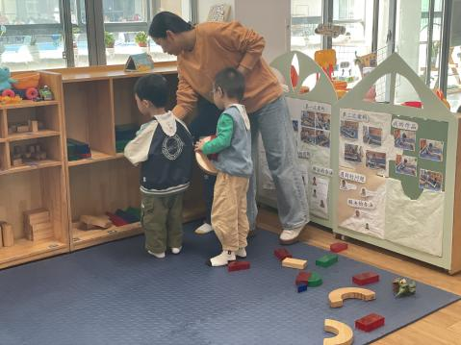
宝宝用正方形磁力片拼了一条三角形的隧道。 | 区域游戏结束，听到音乐安安和年年一起收积木。

※户外篇
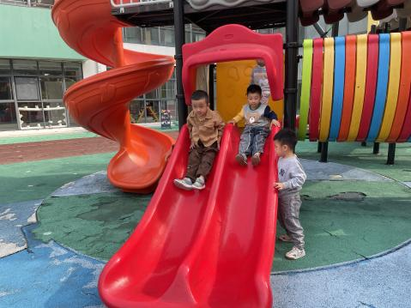 | 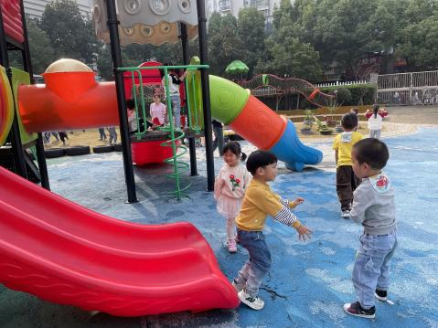 | 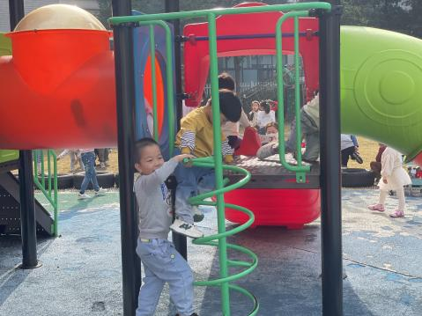 | 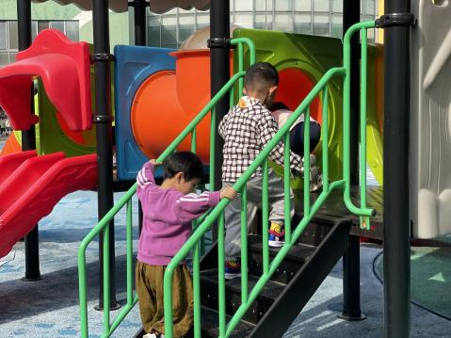

※集体活动篇
音乐：农场里动物多
《农场里动物多》这是一首欢快、活泼的歌曲，适合用于农场里的动物多奥尔夫音乐教案。在教案的导入部分，可以播放这首歌曲，让幼儿了解农场和动物和特点。在学习新歌时，可以引导幼儿找到座位，唱《农场里动物多》的歌曲，学习公鸡的叫声与小朋友们的互动。
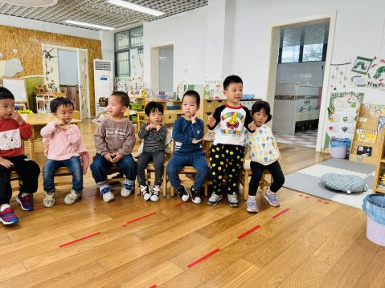 | 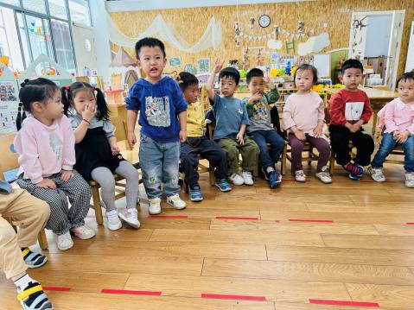 | 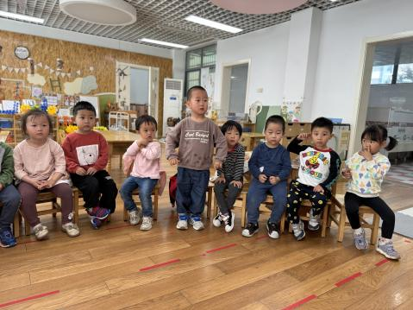 | 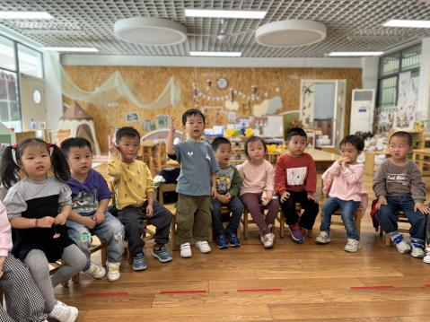
学一学农场里的小动物都是怎么叫的呢？

※温馨提醒
◎午餐：排骨焖饭大米饭、彩椒板栗黄焖鸡、卷心菜炒肉片、罗宋汤
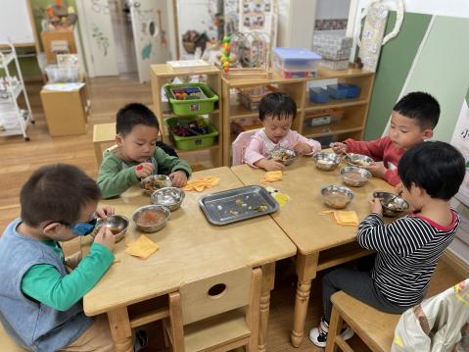 | 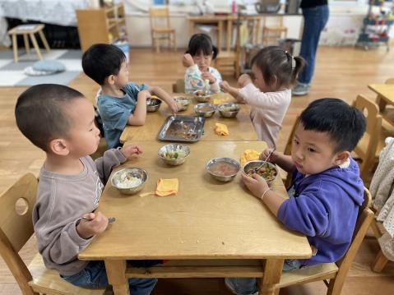 | 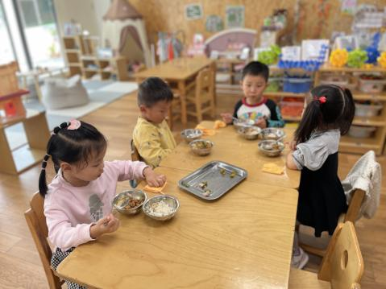

※温馨提醒
1.天气变凉，家长们记得根据天气及时为幼儿增减衣物哦。
2.安全平台作业记得完成哦。

